Natur- und Heimatfreunde Kleinlüder

Hopfenrainfest am Sonntag, 6. Aug. 2017

Bei bestem Sommerwetter begann der Sonntag mit einem Gottesdienst an der Mariengrotte, zelebriert von Herrn Pfarrer Werner. Bernhard Keller begleitete den Gottesdienst an der Orgel.

Anschließend begaben sich die Gottesdienstbesucher zum Festplatz am Hopfenrain, wo der Vorsitzende Bernhard Schroth die Gäste aus nah und fern begrüßte.

Petrus hatte wieder mal ein Herz für die Natur- u. Heimatfreunde und so konnte auf das Festzelt verzichtet werden. Stattdessen wurde eine lange Reihe von großen Sonnenschirmen aufgebaut. Gleich am Eingang stand eine Hüpfburg für unsere Jüngsten bereit.

Zum Mittagessen fanden sich dann auch noch weitere zahlreiche Gäste ein, so dass wir uns über vollbesetzte Bänke am Hopfenrain freuen konnten. Neben Spezialitäten vom Grill gab es den leckeren Krustenbraten von Julian Schönherr vom Schlagberg.

Bei sommerlich angenehmen Temperaturen konnte man die Hektik des Alltags hinter sich lassen und den schönen Tag am Hopfenrain genießen.

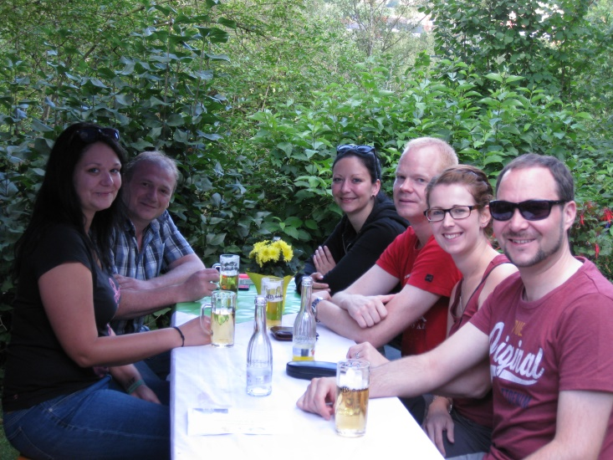
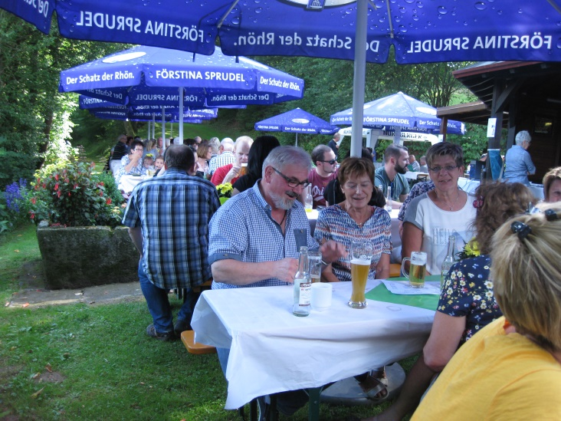

Mit der reichlich gedeckten Kuchentafel, die wie immer bestens angenommen wurde,
wurde der Nachmittag eingeläutet. Es wurde etwas ruhiger, aber gegen fünf, halb sechs füllte sich der Hopfenrain wieder. Denn anschließend wurde der ‚Schlagberger Ploatz‘ serviert, der mit ein paar Schoppen Kreuzbergbier sichtlich genossen wurde.

Noch lange hielten es die Gäste an unserem geliebten Hopfenrain aus. Ganz besonders gefreut haben sich die Verantwortlichen, dass wieder so viele junge Eltern mit ihren Sprösslingen vertreten waren.

Die Natur- und Heimatfreunde bedanken sich bei ihren Gästen für das zahlreiche Kommen und bei allen Helferinnen und Helfern für den tatkräftigen Einsatz, die wiederum zum Gelingen des Hopfenrainfestes beigetragen haben.

